**Bài thực hành số 1**

Họ và tên: Dương Ngô Hùng MaSV:2018601877

Lớp: KTPM1 Khóa: 13

Ca thực hành: 1 Ngày thực hành: 20/1/2021

Phòng thực hành: phòng 1- T7

Bài 1:

**public** **static** **void** main(String[] args) {

// **TODO** Auto-generated method stub

Scanner scan = **new** Scanner(System.***in***);

**int** in = Integer.*parseInt*("12334");

**float** fl = Float.*parseFloat*("342.35353");

**double** dou =Double.*parseDouble*("3333.343454");

System.***out***.println(in);

System.***out***.println(dou);

System.***out***.println(fl);

String sd = String.*valueOf*(123234);

System.***out***.println(sd);

}

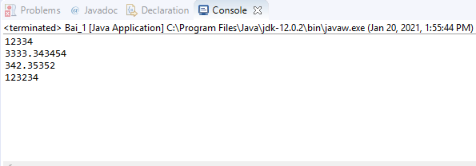

Bài 2:

**public** **static** **void** main(String[] args) {

// **TODO** Auto-generated method stub

Scanner scan = **new** Scanner(System.***in***);

System.***out***.println("Enter name, age and salary: ");

String name = scan.nextLine();

**int** age = scan.nextInt();

**double** salary = scan.nextDouble();

System.***out***.println("Name: " + name);

System.***out***.println("Age: " + age);

System.***out***.println("Salary: " + salary);

}

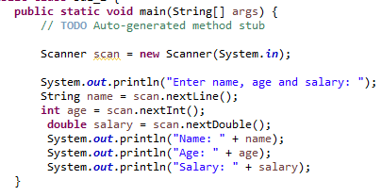

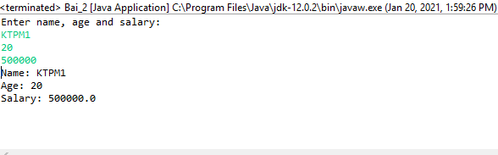

Bài 3:

**public** **class** Bai_3 {

**public** **static** **void** main(String[] args) {

// **TODO** Auto-generated method stub

out:**do** {

Scanner sc = **new** Scanner(System.***in***);

System.***out***.println("Nhập lựa chọn của bạn: ");

System.***out***.println("1, Nhập ma trận");

System.***out***.println("2, Tính tích hai ma trận");

System.***out***.println("3,Hiển thị");

System.***out***.println("4, thoat");

**int** op = sc.nextInt();

**switch** (op) {

**case** 1:

System.***out***.println("Ban đã chọn mục Nhập ma trận");

**break**;

**case** 2:

System.***out***.println("Ban đã chọn mục Tính tích hai ma trận");

**break**;

**case** 3:

System.***out***.println("Ban đã chọn mục Hiển thị");

**break**;

**case** 4:

System.***out***.println("Ban đã chọn mục Thoat");

**break** out;

**default**:

System.***out***.println("bạn chọn sai");

**break** out;

}

}**while**(**true**);

}

}

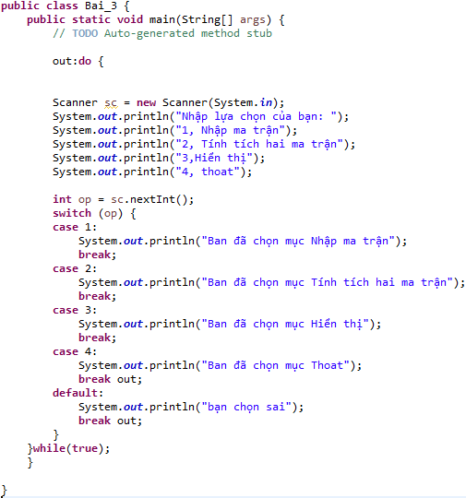

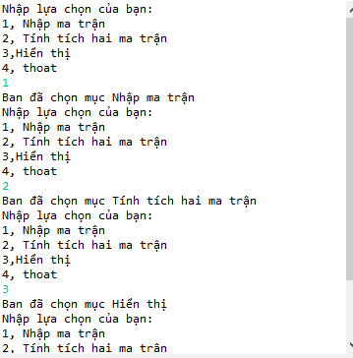

Bài 4:

a)

**public** **static** **void** main(String[] args) {

// **TODO** Auto-generated method stub

Scanner sc = **new** Scanner(System.***in***);

System.***out***.println("Nhập số phần tử của mảng: ");

**int** n = sc.nextInt();

**int** a[] = **new** **int**[100];

**int** tong = 0;

**for** (**int** i = 0; i < n; i++) {

System.***out***.print("a["+i+"]: ");

a[i]=sc.nextInt();

tong+=a[i];

}

System.***out***.println("Mảng vùa nhập ");

**for** (**int** i = 0; i <n; i++) {

System.***out***.print(a[i]+"\t");

}

System.***out***.println();

System.***out***.println("Tong các phàn tử trong mảng: "+tong);

}

